20.10.2026 6.3 Электрлік термометрлерді монтаждау
Электрлік термометрлер 2 негізгі түрге бөлінеді: термоэлектрлік түрлендіргіштер (терможұптар), жұмыс істеу қағидаты термоэлектр қозғалыс күштерінің туындауына негізделген жəне кедергі термометрлерінің жұмыс істеу қағидаты негізіне олардың температурасы өзгерген кезде, металдан жасалған өткізгіштердің электрлік кедергісінің өзгеруінде жатыр.
Констуктивті ұқсастығы тұрғысынан, термокедергілер мен терможұпты монтаждаудың ортақ тəсілі бар, сонылқтан да оны екі датчик үшін қарастырамыз.

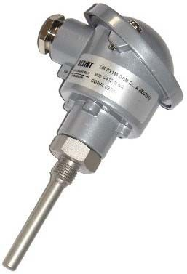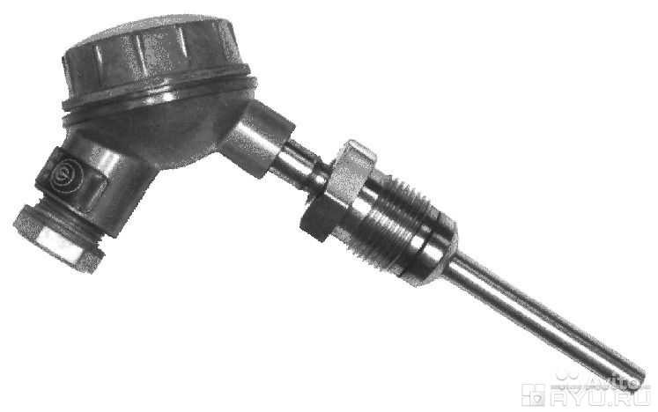
а б
6.6 – сурет. Электрлік термометрлер: а –Pt100 термо өңдегіші, б- ТХА-
1172 теромэлектрлік өңдегіш

Температура датчиктерін орны бойынша орнату кезінде, типтік төсегіш бөлшектер – дөңесшелер қолданылады (6.1-сурет). Орнататын жерлерде суық су ағыны немесе сыртынан қыздырылған газдың жарып өтуі болмауы қажет. Датчик бөлігіні батыру тереңдігі жоғары болуы тиіс, соның арқасында оның жылу қабылдағыш беті үлкейеді.
Оларды орта ағынының жылдамдығы анағұрлым жоғары жерлерде орналастыру қажет, нəтижесінде жылу беру коэффиценті өседі. Құбыр желілерінде температура датчиктерін орнату мысалы 6.7-суретте көрсетілген.

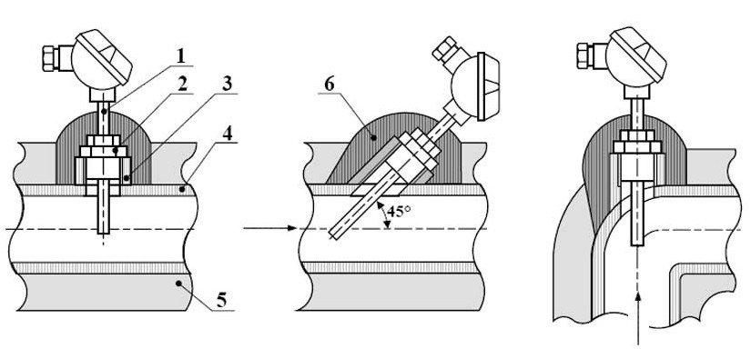

а) б) в)
6.7 – сурет. Құбыр желілерінде температура датчиктерін орнату мысалдары: а – көлденең құбыр желісінде, б – көлденең құбыр желісінің аз диаметрінде, в – иінде,
1 – Терможұп немесе термо кедергі, 2 – қорғаныс гильзсы, 3 – келте қосқыш,
4 – құбыр желісі, 5 – жылуды оқшаулау қабаты

Монтаж басталар алдында, аспапты монтаждау алды тексеруді оындау қажет. Тексерісті жүргізу кезінде, келесі операциялар орындалуы қажет: сырттай тексеріп қарау; термометрлердің электр тізбектерінің бүтіндігі; сезімтал элемент пен термометр тұрқы арасындағы оқшаулау кедергісін мегометр арқылы өлшеу; мақұлдау; келтірілген негізгі қателікті анықтау, Терможұпты орнатар алдында мегометр арқылы дəнекерленген термоэлектродтардың бүтіндігін тексеру қажет. Жөндейтін өңдегіштерді қолдану, өлшенетін жəне қоршағана орта параметрлеріне жəне қасиеттеріне сəйкес келуі қажет.
Термоэлектрлік өңдегіштер мен кндергі термоөңдегіштерін монтаждауды, келесі талаптарды сақтай отырып жүргізеді:
  - кедергі өңдегіштерін орнататын жерлерде суық су ағыны немесе сырттан қыздырылған газдардың жарып өтуі болмауы қажет;
  - құбыр желіліерінің диаметрі аз болғанда, өңдегіштерді құбыр желісінің осіне 30 немесе 45° бұрышпен орнатады немесе оларды құбыр желісінің иініне орналастырады. Осы мақсаттар үшін, арнайы кеңейткіштер (6.8-сурет) қолданылуы мүмкін;

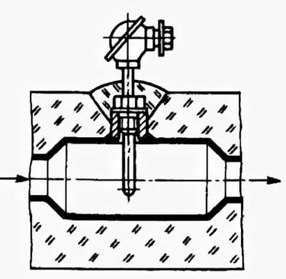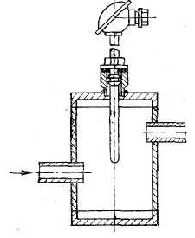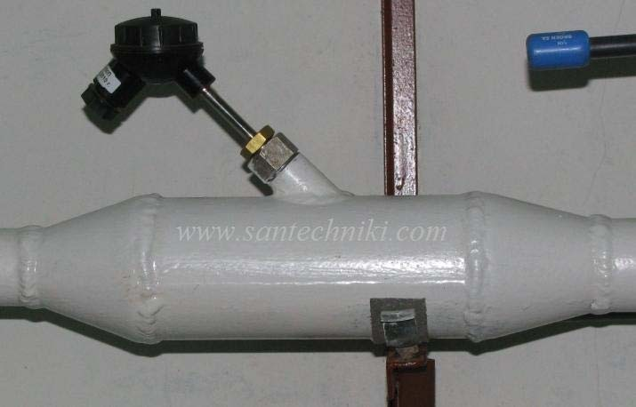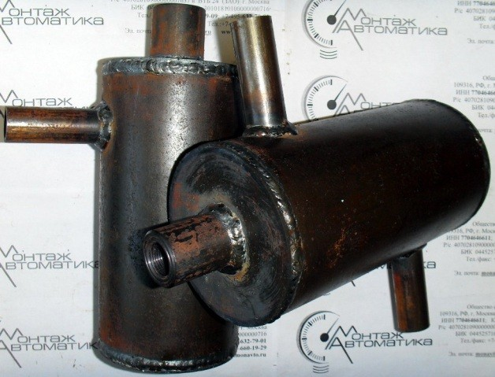

6.8 – сурет. Кеңейткіштердің көмегімен температура датчиктерін монтаждау.

  - беттік датчиктердің жұмыс беті, өлшенетін бетті мүмкіндігінше үлкен алаңда тығыз тіреліп тұруы, ал жанаатын жерлері метал жылтырынан тазартылуы қажет;
  - жоғары қысымы жəне үлкен қозғалыс жылдамдығы бар, орта температурасын өлшеу кезінде, тиелетін өңдегіштер арнайы қорғалған жиектемеде (6.9-сурет) жөнделеді. Қорғаныс жиектемесінің ұзындығын, монтаждау бөлігінің ұзындығына жəне Терможұпқа байланысты таңдайды;
  - 400 °С-тен асатын мһтемператураны өлшеу кезінде, термо электрлі өңдегіштерді тігінен оранту ұсынылады. Пішінінің өзгеруін бодырмау үшін, көлденең орналастыру кезінде қосымша тіректі орнату қажет;
  - көлденең жіе көлбеу монтаждау кезінде, сым кірмесін өңдегін бастиегіне сымды енгізу үшін арналған келтеқосқыш, əдетте, төмен қарай бағытталуы тиіс;
  - жұмыс ұшын өлшенетін ағын ортасына орналастыру немесе өлшенетін бетке қарай тығыз қысу қажет. Терможұптың батырылатын ұшы, 5–10 мм ағын осінен шығып тұруы, кедергінің термоөңдегішінің батырылатын бөлігінің ұшы платин термометрлері үшін, өлшенетін ағын осінен 50-70 мм, мыс термометрлер үшін - 25-30 мм төмен орналасуы қажет;

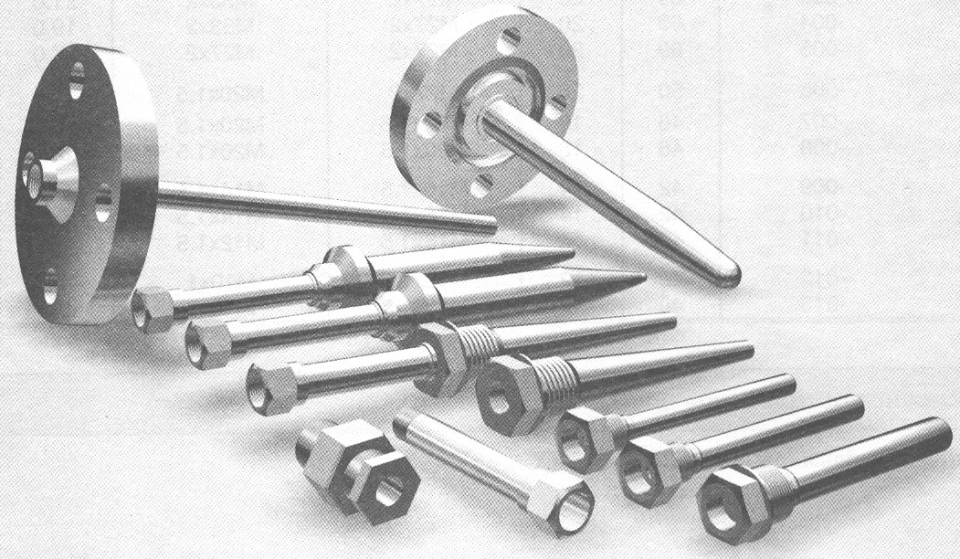
6.9 – сурет. Температура датчигінің қорғаныс жиектемелері- Терможұп жəне термокедергісі.

- пештердің жұмыс кеңістігінде, оттықтар мен газ жүрістерінде температураны өлшеу үшін өңдегіштерді орнату кезінде, Терможұп ұшы өлшенетін ортаға 20-50 мм кіріп тұруы қажет;
  - үй-жайдағы ауа температурасын өлшейтін, кедергінің термо өңдегіштерін, қабырғадан 50-720 мм қашық құрастырылымдарда орнату қажет;
  - платина термометрін монтаждау кеізнде, фарфор қабықшаға жалыннның немесе салқын ауаның тікелей əсер етуіне жол бермеңіздер, себебі ол температура шұғыл құбылған кезде жылдам істен шығады;
  - шаңдалған орта ағынын өлшеу үшін, іріктеу құрылғысында олардың жылдам механикалық тозуын болдырмау үшін, 40 40мм бұрыш түрінде немесе табақ болаттан жасалған сегмент түрінде арнайы босатқыш күнқағар қарастырылады;
  - қабырға бетінің жəне пештер, оттықтар, газжүрістер күмбезінің температурасын өлшеу кезінде, өңдегіштерді қалауда таңдалған, конус тəрізді тереңдікке орналастырған жөн;
  - термоэлектр өңдегіштерін компенсациялау сымдарына қосу кезінде, полярлылықты қатаң сақтау қажет;
  - өңдегіштердің бос ұштарының температурасы тұрақты болуы қажет;
  - термокедергі үшін жалғанатын сымдарды, мыс тарамдармен таңдайды, жалғанатын сымның қимасы 1–1,5 мм² болуы қажет;
  - қосатын желіліер, мезаникалық зақымданулардан, электр кедергілерінен, жоғары температураның əсерінен жəне қоршаған ортаның ылғалдығынан қорғалуы қажет;
  - қосатын желілердің төмен кедергісі болуы қажет жəне ол аспапқа қосылған, сыртқы тізбек кедергісінің паспорттық мəнінен аспауы қажет;
  - ұстатқыш қысқыштар мен ауыстырып-қосқыштардағы ауыспалы кедергілердің төмендеуіне ерекше назар аударған жөн;
  - термометрге сымдарды жүргізуді, əдетте, 500 мм аспайтын метал майысқақа түтіктерде жүзеге асырылады. Терммометр бастиегіне қорғаныс құбырын тікелей қосуға рұқсат етіледі. Қажет болған кезде, ажырайтын қосылысты қарастыру қажет;
  - термометрге жүргізілетін кабельдер, сымдар менқұбырлар, таңбалануы жəне жоба бойынша тұрғылық нөмірі бар биркасы болуы қажет;
  - кеергінің платин термоөңдегіштерін, дірілді жабдықтарда жəне құбыр желілерінде орнатуға болмайды.

Бақылау сұрақтары:
  - Температура датчиктері үшін салмалы құрастырымдарды сипаттап беріңдер?
  - Механикалық жəне манометрлік термоөңдегіштердің қорғаныс жиектемелерін қолдану кезінде туындаған, жылу кедерігісін төмендеут үшін қандай шара қолданылады?
  - Манометрлік термоөңдегішті монтадауға қатысты жалпы талаптар қандай?
  - Термоөңдегіш кедергісін жəне термоэлектрлі өңдегіштерді монтаждауға қатысты талаптардың ұқсастықтары мен айырмашылықтарын көрсетіңіздер.

Қалқандар мен пульттерде температураны өлшеуге арналған екінші аспаптарды орналастыру кезінде, қызмет көрсету қолайлылығы, Қалқандар мен пульттердің жəне аспаптардың өзінің құрастырылымдық ерекшеліктері, сонымен қатар техникалық қауіпсіздік талаптары есепке алынады. Монтаж аспап қапағының еркін ашылуын жəне электрлі байланыс желерінің температураның бастапқы өңдегіштерімен қосуды қамтамасыз ететін, аспаптар тұрқының арасындағы төменгі рұқсат етілген ара қашықтықты қатаң сақтау жүзеге асырылады. Сонымен қатар, қосатын сымдардың еркін жүргізілуі жəне тартылуын, сонымен қатар шкаф есіктері мен пульттердің жабылуын қамтамасыз ет уүшін, Қалқандар мен пульттердің тереңдігінде орнатылған, аспаптар мен аппараттардың габариттерін есепке алу қажет.
Қалқандар немесе пульттердіңбеткі панеліне аспаптарды орнату үшін, беткі панелде орнатылған екінші аспаптарға сəйкес келетін өлшемде тесік кесіледі. Аспап астындағы кесік өлшемдері, тігі мен көлденңінен аспаптар осі арасындағы өлшемдерін көрсете отырып, сызбаның алдында Қалқандар мен пульттердің жалпы түрін көрсетеді.
Аспаптарды орналастыру кезінде, құрастырылымдық нормалар қолданылады, онда аспаптар тұрқы, сонымен қатар аспаптардан бастап бүйір қабырғаларына дейінгі төменгі ара қашықтық берілген. Жалпы жағдайда, аспаптар арасындағы төменгі ара қашықтық, 40 – 80 мм, аспаптар тұрқынан бастап Қалқандар немесе пульттердің бүйір қабырғасына дейін– 100 мм таңдайды.
Температураны өлшейтін екінші аспаптар мен термоэлектрлі өңдегіштер арасындағы электр қосылыстарды, (Терможұптар) Терможұп типіне сəйкес келетін термоэлектр сымдарымен орындайды. Қосылыстар Қалқанның ұстатқыш қысқыштарында термоэлектродты сымдарсыз жүзеге асырылады.
Кедергінің термоөңдегіші бар екінші аспаптарын электрлі қосуды, көлденең қимасы 1 – 1,5 мм² алаңы бар мыс тарамды оқшауланған сымдармен орындайды.
Қалқандар мен пульттерде электр сымдарын, ашық пакеттерде (бумамен) немесе жабық полихлорвинильді немесе металл қораптарда (кабель арналарында) орындалады. Төсеу кезінде, аспаптардың өлшеу тізбектері бар қуат беру, басқару жəне дабыл беру тізбектері, оларды жекелеген пакеттерде немесе қораптарда төсеу арқылы бөледі.
Қалқандар мен пульттердің жылжымайтын бөлшектерінде орнатылған, аспаптарға сымдарды монтаждауды, ПВ маркасындағы сымдармен, ал жылжымалы элементтерде (Қалқандардың бұрылыс жақтауында, есіктерде жəне басқалар) орнатылған, аспаптарға сымдарды- ПГВ немесе ПМГВ маркасындағы иілімді сымдарды монтаждау. Техникалық негізделген жағдайларда, төсеу үшін басқа маркадағы сымдарды таңдауға рұқсат етіледі.

22.10.2026 6.5 Қысым мен разрядталудың іріктеу құрылғыларын монтаждау
Қысымды іріктеу, іріктеу құрылғысын (салмалы құрастырымы) қолдану арқылы жүзеге асырылады. Қысымның іріктеу құрылғысын, манометрлерді жəне əртүрлі құбыр желілері мен технологиялық аппараттардағы басқа аспаптарды монтаждау үшін қолданылады. Бұл өлшенетін орта көлемінен алынатын сынманы іріктеуді қамтамасыз ететін жəне өлшеу аспаптарына бағыттайтын құрылғы. Сынаманы іріктеуді, стандартты салмалы құрастырылымдарды (СҚ), атап айтқанда мысалы, дөңесше мен келтеқосқыш, түтікшелерді қолдана отырып жүргізеді. Салмалы құрастырылымдар дайындалатын материал, технологиялық процестерге жəне жұмыс ортасының химиялық параметрлеріне сəйкес таңдалады. Самалы құрастырылымдардың ртүрлі жиынтықталымы жəне құрастырымы (6.10сурет) болады жəне негізіген типтік сызба бойынша орындалады. Типтік қосарлы құрастырлымдар, тек технологиялық көміртекті болаттан жасалған технологиялық құбыр желілері мен жабдықтар үшін жарамды. Технолгиялық құбыр желілері мен жабдықтарда қосарлы құрастырылымдарды монтаждау, құбыр желілерін оқшаулағанға дейін жəне оларды гидравликалық сынауға дейін жүргізіледі.
Егер келтеқосқыш қосылатын желілерге бірден қосылмаған болса, онда оларға ластанудан сақтандыру үшін арналған бітеуіштер бұрап бекітілуі мүмкін. Дөңесшелер іштей бұрандасыз бұл жағдайда, тығынмен бітеледі.
Құбыр желілеріндегі сынма алғышты монтажаудың ұсынылған тəсілдері 6.11-суретте көрсетілген.
Сынама алғыш дайындалған тесікке тікелей кіргізілмей, құбыр желісіне 1 ерітіліп жабыстырылады. Құбыр желісінде тесік дайындау кезінде, қатпарлар мен қабыршақтар, сонымен қатар құбыр желілерінің ішкі бетінде қылауды болдырмау қажет.
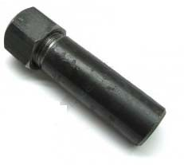
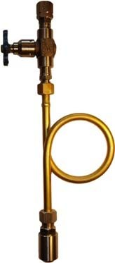
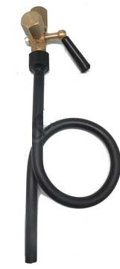
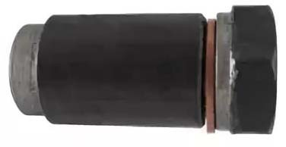
в)
а) б) г)
6.10 – сурет. Қысым аспаптарын монтаждауға арналған қосарлы құрастырылымдар: а – балқытып жабыстыру астындағы ЗК14-2-13-2009, б – келтеқосқышы бар ЗК14-2-3-02, в - ЗК4-45-70 (қақпағы бар келтеқосқыш), г - ЗК4-1-87 (тығын бар дөңесше)

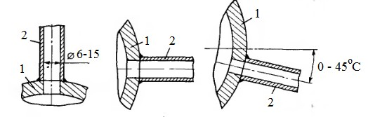
а) б) в)
6.11 – сурет. Қысымның сынама алғышын орнату тəсідері: а – тік түзетін құбыр желілерінде, б – көлденең қабырғада, в –еңіс бұрмада, 1 – құбыр желісі, 2 – сынама алғыш

Іріктеу құрылғылары, ортаның ағысының ауытқуын туғызбауы, құбырдағы тесік шеттері оның ағысынан шығып кетпеуі қажет, себебі ағысқа жылжыған сынама алғыш кірмесі, өлшенетін көлемнің қателігінің туындауына алып келеді.
Іріктеу құрылғыларын, орта жылдамдығы иірілімінсіз жəне бағыттың өзгермей аз жерлерде, ал иініне, қысымтығынға, компенсаторлар мен басқа да гидравликалық кедергіге дейінгі ара қашықтық жоғары жерлерге орнатады.

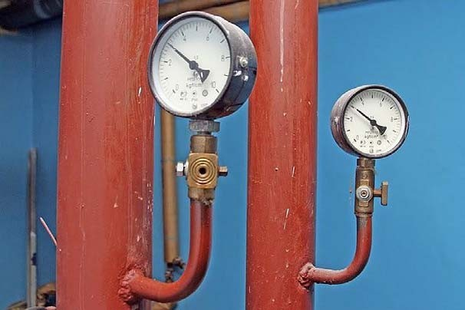
6.12 –сурет. Сынама алғыш ретінде сифон
түтігінің қысымын
іріктеп таңдау

Сұйық ортада қысым іріктелетін жерді, қоқырлар, жүзгішндер, импульс желісіндегі газдардің тап болуын болдырмау мақсатында, құбыр желісінің төменгі жəне жоғарғы нүктелерінде, ал газ ортасында – импульстік желіге конденсаттың тап болуын болдырмау мақсатында төменгі нүктелерде таңдау ұсынылмайды. Дымқыл газ қысымын өлшеу кезінде, іріктеу құрылғысын көлденең жне еңіс учаскелердің жоғарғы бөліктеріне орналастырады.
Көлденең немесе көлбеу құбыр желілерінде сұйықтық қысымын өлшеу кезінде, іріктеу құрылғысын сұйықтықтан бөлінген, ауа немесе газ құбыр желісіне еркін кіретіндей етіп, құбыр желісінен бастап еңіс көлденең құбыр желісі осінен төмен орнатады.
Температураның +70^{о}С-тен асатын өлшенетін орта температурасы кезіндегі өлшеу нəтижелеріне ықпалын жою немесе азайту үшін, сақиналы, түйінді немеес Перкинстің U-тəрізді сифон түтіктерін қолану ұсынылады (6.13-сурет).

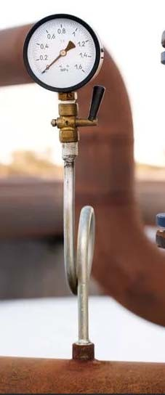
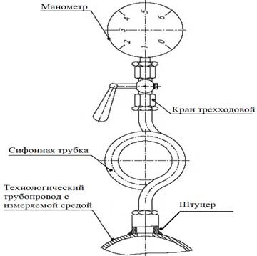

а) б)
6.13 – сурет. Перкинстің тік сақиналы түтікшесімен тік көлденең құбыр желімінже манометрді монтаждау: а – сызба, б – нысанда орнату.

Ілмек радиусы, əдетте 50 мм құрайды. Сонымен қатар, компенсацияланатын ілмек бақылау-өлшеу аспаптарын өлшенетін ортаның лүпілдеуінен жəне гидравликалық соққыдан қорғайды. 6.13-суретте орнату сызбасы жəне Перкинстің сифон түтігі бар нысандағы қысымды іріктеп алудың жөнделген торабы көрсетілген.
Əдетте, іріктеу құрылғыларының ілмекті органлары бар. 1,6 МПа дейінгі аз қысым кезінде, өлшем аспаптарының алдында, əртүрлі құрастырымдағы үш жүрісті кран (6.14-сурет, а), жоғары қысымдарда – ине тəрізді қысымтығындар орнатылады (р 6.14-сурет, б).

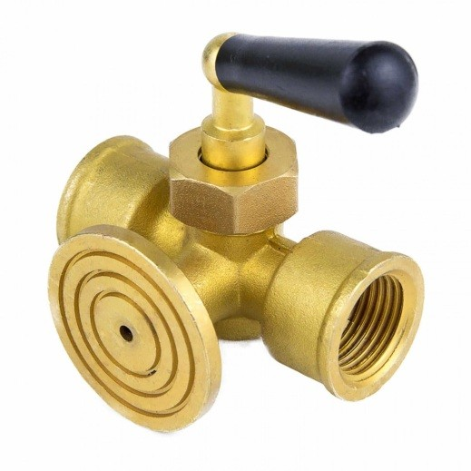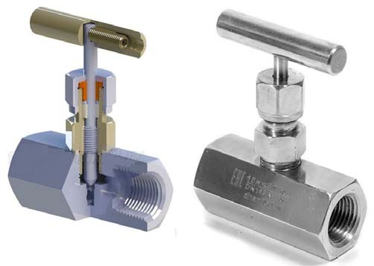
а) б)
6.14 –сурет. Қысымды іріктеу тораптарында қолданылатын ілмекті арматура: а – үш жүрісті кран, б – ине тəрізді қысымтығын

Олар импульстік желілер немесе сифон түтіктерін үрлеу үшін, қажет болған жағдайда, қысым аспабын процестен оны тоқтатпай ажырату үшін қолданылады. Іріетек құрылғылары мен шаң мен ылғалды жоятын импульстік желілерді, қысымы 0,1 – 0,3 Мпа қысыммен қысылған ауамен үрлейді. Өлшеу аспаптарын қысыты іріктеу орнынан біршама аулақ ұстаған кезде, іріктеу тораптары, сонымен бірге тікелей жөнделетін іріктеу құрылғысындағын ілмекті шұрамен жарақталады. Ілмекті шұраларды, қашанда өлшенетін орта үнемі соташық астында тартылатындай етіп орнатылады. – 1 –ден бастап +7 кПа дейінгі қысымды өлшеу кезінде, ілмекті органдарсыз ірікте құрылғысын орнатуға жол беріледі.
Технологиялық процестерде, жылу жəне атом электр стансалары, қазаншұңқыр жəне желдету қондырғыларында, көбіне вакуумметрлік қысымды іріктеу немесе тоғынан айыру міндеті тұрады. Газ жүретін жəне желдету арналарындағы газ ауа ағындарының қысымын іріктеу тораптарының өлшенетін ортаның параметрлерімен жəне оның шаңдануымен (6.15-сурет) байланысты, құрастырылымдық ерекшеліктері. Түтін газының қысым импульсін іріктеу (тогынан айыру) кезінде, іріктеу құрылғыларын, қатты бөлшектер неғұрлім аз шоғырланатын жерлерне орнатады.
Құрастырымды түрде сынама алғышты 1 ернемекті қосылыстар мен бұрандамалы бекіткіш арқылы қаптама құбырда 3 орнатады. Бітеуіш 2 сынама алғышты мерзім сайын тазарту үшін арналған. Импульстік желілер 4 мен сынама алғыштарды 1 ішкі диаметрі 20,25 немесе 40 мм құбырдан дайындайды. Қаптама құбырлардың 3 ұзындығы, газ жүру қабырғаларының қалыңдығына байланысты қабылданады. Іріктеу құрылғысының технологиялық жабдықтары немесе құбыр желілерінің ішінде, өлшенетін параметрлердің қате болуын болдырмау мақсатында шығыңқы жерлері болмауы қажет, себебі сонымен қатар туындаған иірілу аспап көрсетулерінде қателіктерді енгізеді.
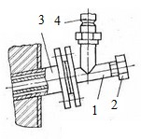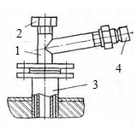
а) б)
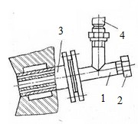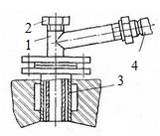
в) г)
6.15 – сурет. Тогынан айыруды өлшейтін іріктеу құрылғыларын орнату:
а жəне б – металл көмкермесі бар тік жəне көлденең газ арналарында, в жəне г – кірпіштен жасалған газ арналарының тік жəне көлденең учаскелерінде, 1 – іріктеу токтан айыу құрылғылары, 2 – бітеуіш; 3 –
қаптама құбыр, 4 – импульстік желі

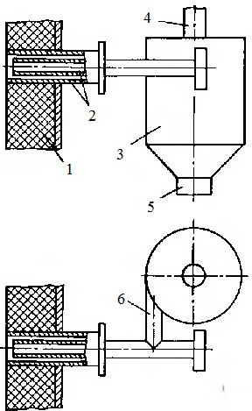
6.16 – сурет. Циклонмен іріктеу торабы: 1 – газ арнасы, 2 – іріктеу құрылғысы бар қаптама құбыр, 3 – циклон, 4 – импульстік желі, 5 –
циклонды тазартуға арналған тғыны, 6 – сынаманы тангенстік жеткізу

Іріктеу құрылғыларында тозаңданған жəне дымқыл газдар үшін, Для қысым циклонды (6.16-сурет) қолданады. Циклон газ жəне қатты құраушы талдау ағынын бөлетін, айыреғыш функциясын орындайды. Ол сонымен қатар қысы лүпілін тегістейді.
Тұтқыр немесе агрессивті сұйықтықтар мен газ қысымын өлшеу кезінде, сұйық немесе мембраналық бөлгіш түтіктер (6.17-сурет) қолданылады. Олар өлшеу аспаптарының сезімтал элементтерін, зақымданудан, ал импульстік байланы желілерін-ластанудан сақтайды.

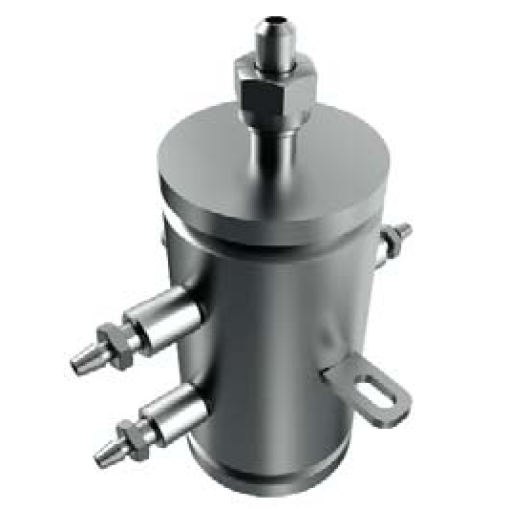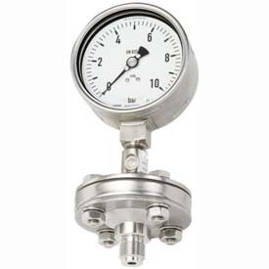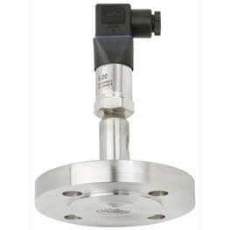

а) б) в)
6.17 – сурет. Бөлгіш түтіктер: а – сұйықтықты, б – мембраналы манометрі бар, в – қысым датчигы бар мембраналы.

Орта температурасы, мембранды бөлгіштерді қолдану кезінде 60 – 110 °С шегінде болуы қажет. Агрессивті орта мембранды бөлгіш мембранасы астына беріледі, қосылып тұрған қабырғалары сияқты төменгі бөлігі фторопластпен жабылған. Мембрана үстіндегі кеңістік пен манометрлік серіппенің ішкі қуысы кремний оргнаикалық сұйықтықпен мұқият толтырылған. Қысымды өлшеу барысыда, мембрана үсті өлшенетінмен сəйкес келуі үшін, мембрана қаттылығы сезімтал элемент қаттылығынан біршама азырақ болуы қажет.
Сұйық бөлгіштерді қолдану кезінде, бұл шектеу болмайды. Бөлгіш түтік бөлігін толтыратын, бейтарап бөлгіш сұйықтық, аспаптың өлшеу камерасын жəне олардың арасындағы желі, тығыздығы бойынша өлшенетін ортадан біршама ерекшеленуі жəне онымен араласпауы қажет. Өлшенетін орта импульстік желіні, технологиялық аппарат немесе құбыр желісінен тек бөлгіш түтікке дейін ғана толтырады.

22.10.2026 6.6 Қысым мен разрядталу аспаптарын монтаждау
Қысымды өлшейтін жəне тогынан айыратын аспаптар, келесі негізгі топтарға бөлінеді: атмосфералықтан тыс артық қысымды (газ, бу, сұйықтық) өлшейтін манометрлер; атмосфералықтан аздау қысымды өлшейтін вакуумметрлер; атмосфералықтан кем жəне артық қысымды өлшейтін мановакуумметрлер; ауырлық өлшеуіштер, арын өлшеуіштер жəне шағын токтан айыру жəне қысымды өлшейтін ауырлық арын өлшеуіштер; қысым айрымасын немесе əртүрлілілін өлшейтін дифференциалды манометрлер.
Қысым аспаптарын қалқандар мен орны бойынша орнатады. Қысым жəне токтан айыруды өлшейтін аспаптар үшін «орны бойынша» анықтамасының бірнеше мағынасы бар: үй-жайлардың құрылыс іргетастарында (еденде немесе қабырғада) жəне тікелей технологиялық құбыр желілері мен аппараттарда. Қысымды өлшеу аспаптары, датчиктер техникалық сипаттамасына сəйкес жұмыс қалпында орнатылуы қажет. Датчиктерде орнатылатын ілмекті шұралар жабық болуы қажет. Қыыс аспаптарын монтаждау əжне қызсет көрсету үшін қолайды, діріл, жоғары температура, агрессивті газдар, су буларының əсеріне ұшыратылмайтын жерлерге орнатады.
Монтаждау алдында дайындық жұмыстары жəне қысым өлшеу құралдарына монтаждау алдында тексеріс жүргізіледі. Дайындық кезеңіндегі жұмыс түрлері: жобалау құжаттамасымен қарастырылған, автоматтау жүйелерін зерделеу; жарыс қаупі бар жағдайларда жəне агрессивті ортада жұмыс істйетін, қысым датчиктері мен аспаптарының қолданылуын талдау; қысымды өлшеу жүйелерінде бөлгіш түтіктерді технологиямен бірге қолдану кезінде, өлшенетін ортаға қатысты бейтарап бөлгіш сұйықтық түрі анықталады; монтаждау алды тексеріс жүргізу үшін, жұмыс орындаорын жабдықтайды, тексеру құралдары мен құрылғыларын таңдайды, тексеру сызбасын жинайды. Монтаджау алды тексеріс кезеңіндегі жұмыс түрлері: сырттау тексеріп қарау; нөлді баптау; шығыс сигналдарының негізгі ұателіктері мен вариациясын тексеру; саңылаусыздығын анықтау; қосуға, мақұлдауға дайындау, қосу.
ОБМ, ОБВ, ОБМВ серисындағы жалпы мақсатта қолданылатын манометрлер мен ТМ (бүйірсіз тұрқықтағы аспаптар) сериясындағы техникаылқ манометрлерді, тікелей технологиялық жабдықтар мен құбыр желілерінде орнатады. Шолу үшін қолайлы жəне бақылау орындарынан қашық емес жерлерде, тұрық диаметрі 80,100, кейде тіпті 40 мм аспаптарды орнатады. Бақылау орындарынан қашық жерлерде, диаметрі 160 м тұрықтармен аспаптарды орнату көзделерді. Көрсететін манометрлер үшін, жұмыс қалпы – тігінен келтеқосқышы төмен (6.18-сурет). Сақина 3 санометрді, қысы лүпілінен жəне ыстық ортада, бу конденсациясынан жəне қоршаған орта температурасына дейін салқындаудан (егер импульстік желі ұзындығы > 5 м болса– сақина салынбайды) сақтау үшін қолданады.
Аспаптарды, жөнделген іріктеу құрылғыларына, аспап шкаласы қызмет көрсету орнына мүмкіндігінше жақын тұратындай етіп орнатылады. Манометрлер қоршаған орта температурасы +5 -тен 50^{о}С дейін, ауа ылғалдығы 30-дан 80% дейін болғанда пайдаланылуы қажет.
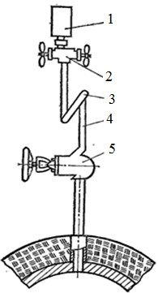

6.18 – сурет. Манометрді бумен жəне ыстық сумен (Р=10…40 МПа, t >70^{о}С) көлденең құбыр желілерінде тікелей орнату сызбасы,
t >70^{о}С): 1 – манометр; 2 – импульстік желілерді үрлеуге арналған үш кодты шұра; 3 – сифон түтігі, 4 – импульстік желі; 5 – импульстік желілерді жөндеуге арналған ілмекті шұра.

Қысымды өлшеу аспабын немесе іріктеу құрылғысы бар датчикны қосу үшін қолданылатын жалғайтын желілер, импульстік деп аталады. Жалғайтын желілердің өлшенетін ортаның қасиеттеріне сəйкес келетін трасса пішіндемесі бар; саңылаусыз болуы, өлшенетін ортаның шартты қысымына есептелген, өлшенетін ортаның параметрлеріне жауап беретін, төменгі ұзындығы мен диаметрі жəне аспаптың іреу орнынан алшақ болуы қажет. Жалғайтын желі құбырларының иілімдері бір қалыпты, ешбір майысу жəне кеңірденусіз болуы қажет.
Құрамында газ көпіршіктері бар сұйықтықтарды өлшеу аспаптарына жалғанатын желілерді, газ қапшықтары пайда болмайтындай, майыстырмай жəне оларды шығарылуын қамтамасыз ете отырып еңіс тарту қажет.
Конденсаттар түзілетін желілерді, 10^{о} –тан кем емес еңіс майыстырмай жəне сымның төменгі нүктелерінде конденсат бұрғыштарды орнату арқылы тартады.
Байланыс желілерін монтаждау барысында, оның ұзындығы жəне өлшнетін ортаның оның желіден өту кезінде қоршаған орта температурасына дейін салқындау мүмкіндігі тексеріледі. Аспапқа желідегі сұйықтық бағанының қысмыы əсерін тигізбеуі қажет, егер оны болдырмау мүмкін болмаса – түзету енгізіледі. Орта температурасы t>25^{о}С болғанда, көрсетулерге əр 10^{о}С сайын түзету енгізіледі. Импульстік желілердің ұзындығы, 50 м аспауы қажет, себебі оның өсуімен сигналдың кешіктірілуі өседі, ішкі диаметрі 6 мм кем емес болуы қажет.
Лүпілдеуші қысымды өлшеу кезінде, мысалы, сорғының арынды желілерінде, манометр алдында, лүпілдеуді тарылтушы құрылғы– демпферлер орнатылады, құбыр желісіндегі тарылтатын жəне қысым импульсі үшін кедергі туғызатын учаскелер, импульс өте келе «сейіледі» (6.19-сурет).
Егер сонымен қатар, өлшенетін орта температурасы +70^{о}С-тен асатын болса, онда оны қоршаған орта температурасына дейін салқындатумен жəне Перкинс түтігін орната отырып, қысым импульстерін тегістеуді үйлестіруге болады.
Жылғанатын желілер мен аспаптарды үрлеу, үш жүрісті крандар немесе арнайы үрлеу желілері арқылы жүзеге асырылады.
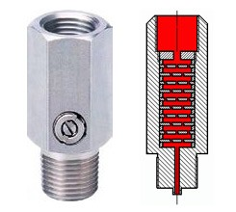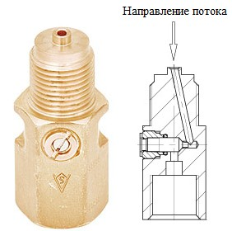
а) б)
6.19 –сурет. Демпферлер: а – ағын жолында орнатылған, тығырық жиыны бар; б – пульстеу көлемін реттеумен.

Қысымы өлшеу өңдегіштерін монтаждау, жоғарыда сипатталғандардан біршама ерекшеленеді. Қысымның (датчиктер) өлшеу өңдегіштерінің (датчиктер) қашықтан тарату үішн арналған шығыс сигналдар бар (6.20сурет, а). Заманауи өңдегіштер, көбінесе параметрді іріктеу орны бойынша өлшенетін қысымды бейнелеуге арналған индикациялау құрылғысынан тұрады (6.20-сурет, б).
Электрлік шығыс сигналы бар аспаптар, қуат беру көзін талап етеді, оны тарту жекелеген тізбектерде, сонымен қатар өлшенетін арналар тізбегінде жүзеге асырылады. Электр тізбектері техникалық қауіпсіздік талаптарын сақтау отырып тартылады.
Реттеу құрылғыларына сигнал беру үшін, мыс тарармы бар бақылау кабельдерін қолданады. Электр желіліерін қашықтан тарату аспаптары үшін, өлшеу сигналдары магниттік өрістердің əсерінен қорғалуы қажет.

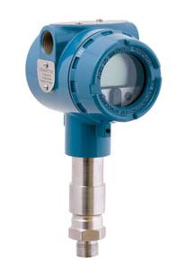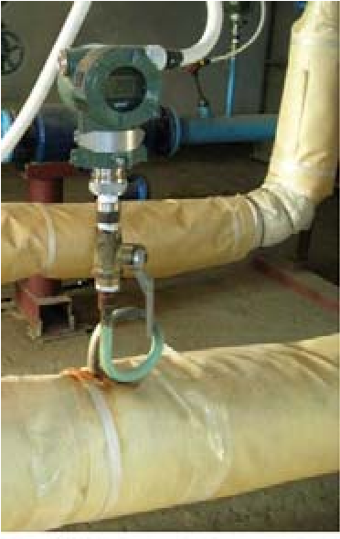
а) б)
6.20 – сурет. Өлшейтін қысым өңдегіштері: а – Метран-150, б –Өлшеу температрасы 70^{о}С-тан асатын құбыр желісінде индикациялау құрылғысы бар өллшеу өңдегішін орнату.

Бақылау сұрақтары:
- Қысым аспаптарын монтаждау кезінде қандай төсегіш құрастырылымдар қолданылады?
- Қысым аспаптарының іріктеу құрылғыларына қатысты талаптарды көрсетіңдер.
- Сұйықтық қысымын өлшейтін импульстік құбыр желілерін монтаждауға қатысты талаптарды көрсетіңдер.
- Газ қысымын өлшеу желіліерінің импульстік құбыр желілеріне қатысты талаптарды көрсетіңдер.
- Жоғары температуралы орталарды өлшеу кезінде, сезімтал датчик элементтері мен қысым өлшегіштердің зақымдалуын болдырмау үшін қандай шаралар қолданылады?
- Тұтқыр жəне агрессивті сұйықтықтарды өлшеу кезінде, сезімтал датчик элементтері мен қысым өлшегіштердің зақымдалуын болдырмау үшін қандай шаралар қолданылады?
- Қысым мен шығынды өлшеу кезінде, импульстік желілерде бөлгіш түтіктер не үшін қолданылады?

23.10.2026 6.1 Технологиялық құбыр желілері мен жабдықтардағы температураны өлшеуге арналған аспаптарды монтаждау
Технологиялық құбыр желілерінде жəне жабдықтарда температураны өлшеуге арналған аспаптарды монтаждау, əдетте, арнайы салмалы құрастырымдар-дөңесшелердің көмегімен орындалады. Пісірілген дөңесше – бұл технологиялық құбыр желісіне немесе бұрандасы бар (немесе бұрандамасыз), бастапқы өлшеу өңдегішін бекіту үшін, аппаратқа ерітіп жабыстырылатын бөлшек.
Кеңейту термометрлері, манометрлік термометрдің термобаллондары мен термоөңдегіштер, дөңесшемен, əдетте кейде біріктіргіш деп аталатын, оранататын келте қосқышы арқылы жалғанады.
Типі жəне параметрлері бойынша, пісірілетін дөңесшелер төмендегілерге бөлінеді:
- тік –20 Мпа дейін PN-да БП1; 20 –дан бастап 40 Мпа дейін PN-да БП-2; атмосфералық қысымда БП3 (6.1-сурет, а);
- қиғашталған – 20 Мпа дейін PN-да БП1; 20 –дан бастап 40 Мпа дейін PN-да БП-2 (6.1-сурет, б).

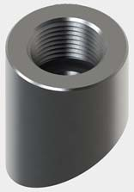
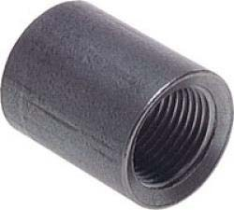 а б
  - –сурет. Дөңесше: а – тік, б - қиғашталған

23.102026
  - Температураны өлшеудің механикалық құралдарын монтаждау
Кеңейту термометрлері– 190 –ден +500^{о}С дейінгі ауқымдағы температураны өлшеу үшін арналған. Кеңейту термометрлерінің қағидаты, температура əсерінен көлемді өзгертетін дене қасиетіне, демек сызықтық өлшемдеріне негізделген. Кеңейту термометрлері сұйық шынылы (6.2асурет) жəне механикалық- дилатометрлік жəне биметалды болып бөлінеді. Термометрлерді орнатудың екі тəсілі қолданылады: өлшенетін ортамен сезімтал элементіне тікелей жанасу арқылы немесе қорғаныс жиектемесінде өлшенетін ортадан оқшауланған түрде (.2-сурет,б).

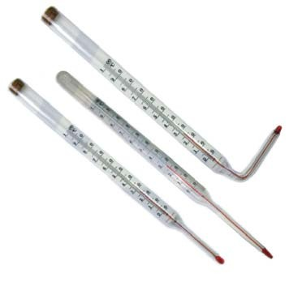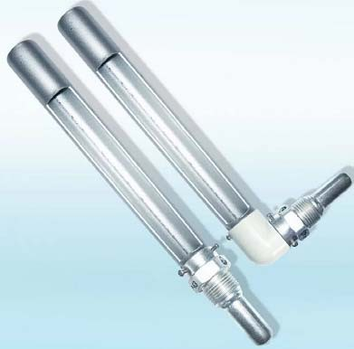
а) б)

  - – сурет. Сұйық кеңейту термометрлері (а) жəне олардың қорғанысс гильзалары (б)

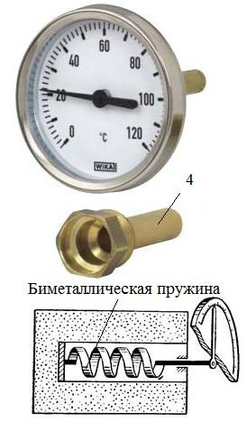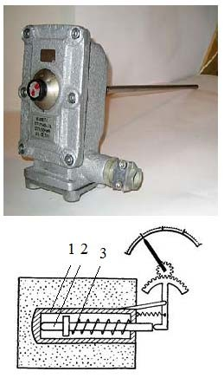
а) б)
  - – сурет. Механикалық кеңейту термометрлері:
а – биметалды, б – дилатометрлік термометр,
1 - патрон, 2 – шток, 3 – серіппе, 4 – қорғаныс жиектемесі

орысша | қазақша
Биметаллическая пружина | Биметалды серіппе
Бірінші тəсіл жылу беру үшін жағымды жағдай жасайды, бірақ термометрді зақымданудан қорғамайды жəне термометрлердің өлшенетін ортаға енгізілетін жерін тығыздауды талап етеді.
Екінші тəсіл, термометрдің инерттілігін ұлғайтады, бірақ олардың зақымдалудан сақталуын қамтамасыз етеді. Тəжірибеде, əдетте, екінші тəсілді қолданады. Қорғаныс жиектемелерін пайдалану кезінде туындайтын, жылу кедергісін төмендету үшін, термометр мен жиектеменің ішкі қабырғасы расындағы сақиналы саңылауды жылуөткізгіш материалмен – машина сайымен (шкаласы +200 °С термометрлер үшін), мыс немесе болат жоңқалармен (шкаласы +500 °С дейінгі термометрлер үшін) толтырады. Сыртқы ортаға жылудың берілуін азайту үшін, мақсатты түрде жиектеменің өлшенетін орта шегінен шығып тұрған бөлігін, мүмкіндігінше қысқа жəне жылудан оқшауланған етіп орындау.
Термометрлерді монтаждауды, аспаптың техникалық сипаттамасына сəйкес жүргізу. Термометрлерді монтаждаудан бұрын, қабықшасының бүтіндігін, барлық бекітетін элементтерінің болуын, жиынтықта болған кезде- тығыздағыш заттарды, жерге тұйықталатын қысқаштардың болуын қарап шығу жəне тексеру қажет. Орнату кезінде шкалаға еркін қолжетімділікті (электр шығыс белгілеріне- электр тізбектерін қосу ұстатқыштары бар аспаптар үшін) қамтамасыз етеді.
Биметалды термометрді орнатуға мысал 6.4-суретте көрсетілген.

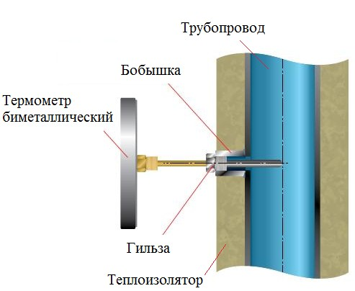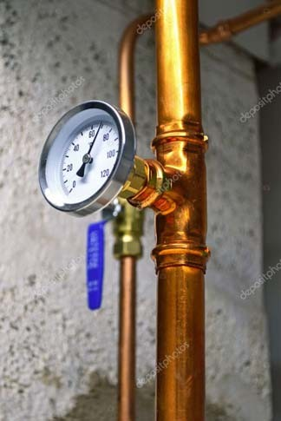

6.4 – сурет. Тік құбыр желілерінде биметалды термометрді монтаждау
орысша | қазақша
трубопровод | құбыр желісі
бобышка | дөңесше
Термометр биметаллический | Биметалды термометр
гильза | гильза
теплоизолятор | Жылу оқшаулағыш
Манометрлік термометрлер – температураны өлшеуге арналған аспап, оның əрекеті температураны өлшеу кезіндегі қандай да бір заттың (сұйықтық немесе газ) қысымын өлшеуге негізделген (6.5-сурет).
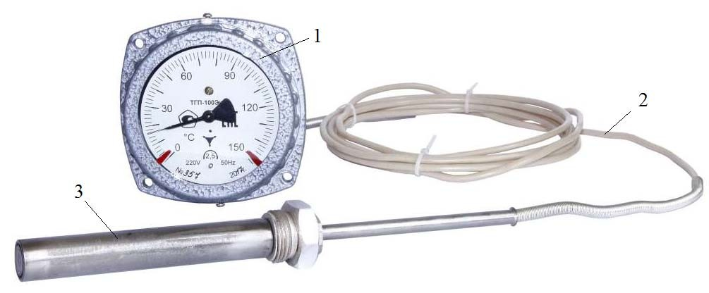

6.5 –сурет. Манометрлік термометр (тар түтік бумаға бұрылған):
1 – манометр, 2 – тар түтік, 3 – термобаллон

Аспапты, биікте жұмыс істеуді қамтамасыз ететін, қосалқы құралдарсыз көрсетулерді бақылауға мүмкіндік беретін жерлерде орнату қажет. Аспаптар мен тар түтіктер, көрсетулерде қосамша қателіктердің пайда болуын болдырмау мақсатында, күшті немесе салқындатқыш құрылғыларға жақын орналастырылмауы қажет. Ыстық немесе суық беттерден тар түтік, ауа саңылауымен немесе жылу ошаулау материалымен оқшаулануы қажет. Манометрлік термометрдің тар түтігін төсеу кезінде, бірден майыстыруға жол берілмейді, себебі бұл тар түтіктің ішкі тесігінің бітеліп қалуына алып келуі мүмкін. Бұрылыстарда тар түтіктердің иілу радиусы 60 мм кем емес болуы қажет. Барлық ұзындығы бойынша, тар түтіктерді тесілген бұрышымен немесе метал майысқақ түтіктермен механикалық зақымдардан қорғау қажет Қоғаныс құрылғысының құрастрылымы мерзім сайын қарап тексеру үшін тар түтіке еркін қолжетімділікті қамтамасыз етуі тиіс. Тар түтікті салуды, аспаптан бастап бастау, ал бекітуді – термобаллон жағынан бастау, тар түтіктің бо ұзындығын диаметрі 350 мм кем емес бума түрінде орайды, буманы үш нүктеде бекітеді жəне аспапқа іледі. Көрсететін аспаптарды, термобаллондармен мүмкіндігінше бір деңгейде қатаң тік қалыпта орнатады. Бұл жағдайдың сұйық манометрлік термометрлер үшін үлкен мəні бар, себебі термобаллондарды орнататын жер деңгейінің əртүрлі болуы жəне пайда болған гидростатикалық арын есебінен көрсететін аспап көрсетулерге қосымша қателік енгізеді. Манометрлік термометрдің қайтлама аспаптарды қабырға немесе жылытылған түрде монтаждауға жол беріледі.
Аспапты орнататын жерлердегі, қоршаған орта температурасы +5-тен бастап 50 ˚С дейінгі шекте болуы қажет. Аспаптар дірілген жəне шайқалуға ұшыратылмауы тиіс, олац болмаған жағдайда амортизациялау құрылғысын қолдану қажет. Аспаптар орнатылатын .үй-жайлардың ауасында, аспаптың метал бөліктерін бұзатын əсер тудыратын, қоспалар болуы қажет.
Өлшенетін температура көрсетулерінің дұрыс болуын қамтамасыз ет уүшін, термобаллонды өлшенетін ортаға толық батыру қажет. Бұл үшін, термобаллон қатты құбырлы құйрықшамен жарақталған, газ жəне сұйық манометрлік термометрлердің термобаллондарының орналасу қалпы, кез келген болуы, ал конденсациялыұ аспатардың термобаллондары тігінен немесе сəл еңіс орналасуы қажет, себебіжұмыс сұйықтықтарының бу фазасы тар түтік түтікшелеріне жəне серіппеге түспеуі қажет. Термобаллонды жалғайтын келте қосқыш арқылы технологиялық жабдыққа дəнекерленген, дөңесшеге орнатады. Тығыздау үшін, жалғанатын келтеқосқаштар тығыздамамен жарақталған.

23.10.2026 6.8 Шығын өлшеуге арналған дифманометрлерді монтаждау
Қысымды айыр əдісі бойынша сұйық жəне газ тəрізді орталарды өлшеуді, диференциаланған манометрлерді қолданып жүзеге асырады. Дифманометрлерді монтаждаудың, құбыр желісінде тарылтушы құрылғыға дейін жəне одан кейін құрылған, төменгі -) жəне жоғарғы (+) қысымдағы сымдар үшін екі импульстік желінің болуына байланысты қосымша ерекшеліктері бар. Дифманометр тарылтушы құрылғыға, ішкі диаметрі 8 мм кем емес, екі жалғағыш желілермен қосылады. Жалғағыш желілерің ұзындығы 50 м дейін болуына жол беріледі, алайда үлкен динамикалық қателіктің тундау мүмкідігіне байланысты, ұзындығы 15 м асатын желілерді қолдану ұсынылмайды.
Бір тарылтушы құрылғыға бірнеше дифманометр қосылуы мүмкін. Сонымен бірге, бір дифманометрлі жалғағыш желілерді басқасының жалғайтын желіліеріне қосуға (6.23-сурет) жол беріледі.
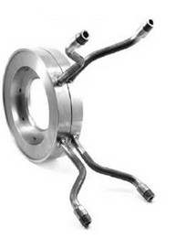
6.23 –сурет. Екі дифманометрді қосуға
арналған ДКС -10-200-А/Б диафрагмасы.

Сұйықтық шығынын өлшеу кезінде, дифманометрді тарылтушы құрылғыдан 1 төмен орнату ұсынылады (6.24-сурет, а), бұл жалғанатын желілерге жəне ағатын сұйықтықтан бөлінетін газ дифманометріне түсуді болдырмайды.

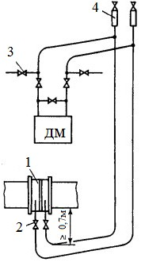
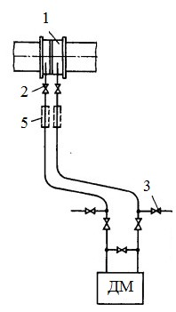 а б
6.24 – сурет. Дифманометрді тарылтушы құрылғыдан (ДМ) төмен (а) жəне жоғары орната отырып, сұйықтық шығынын өлшеу кезіндегі
жалғастыратын желілердің сызбасы : 1 – тарылтушы құрылғы; 2 – ілмекті шұра; 3 – үрлегіш шұра; 4 – газ жинағыш; 5 – бөлгіш түтікшелер.

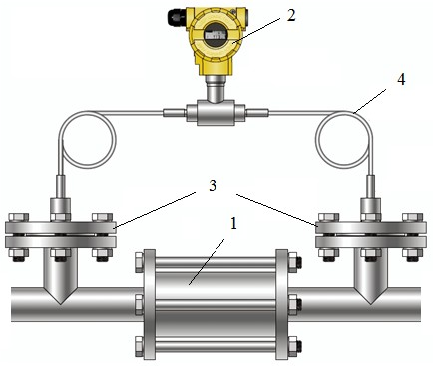

6.25 – сурет. Температурасы 70^{о}С-тан асатын агрессивті газ қысымының əртүрлілігін өлшеу өңдегіші: 1 – тарылтушы құрылғы, 2 – қысымның əртүрлілігін өлшеу өңдегіші, 3 – мембранды бөлгіш, 4 – трубка Перкинс түтікшесі.

Дифманометрлерді тіктеуіш бойынша, қатты іргетаста, қозғамай жəне дірілсіз орнатады.
Монтааждау алдында, барлық дифманометрлер тексеріледі. Монтаж алды тексеріс – бұл тексеру жəне дайындаущы зауыттың паспорты бойынша негізгі техникалық талап сипаттамаларына сəйкестікті анықтау. Бақылау сұрақтары:
- Шығын өлшегіштің тартылтушы құрылғысын сипаттаңдар жəне оны қолдану шарттарын көрсетіңдер.
- Шығынды өлшеу үшін дифманометрді монтаждаудың жалпы қағидаттарын сипаттап беріңдер.

27.10.2026 6.9 Деңгей өлшеуіштерді монтаждау
Деңгейді өлшеу жəне реттеумен байланысты кең ауқымды міндеттер шеңбері, əртүрлі əрекет ету қағидаттарына негізделген, əртүрлі деңгей өлшеу аспаптарының көптеген мөлшерінің пайда болуына əкелді. Осы немесе өзге де үлгідегі аспаптарды монтаждау ерекшеліктері, оның əрекет ету қағидатына жəне орнату жəне қосу, сонымен қатар аспаптың негізгі тораптарын байланыстыру секілді тəсілерін анықтайтын, құрастырылымдық атқарылымын анықтайды.
Сусымалы орта деңгейлерін өлшеуге арналған деңгейөлшеуіштер келесі типтерге бөлінеді: механикалық, электрлік, акустикалық, радарлық, қысқа толқынды (толқынды), радиациялық, лазерлік, магнитострикциялық жəне кейбір басқалары. Резервуардағы сұйықтықтарды өлшеуге арналған деңгейөлшеуіш типтері, сусымалыдағы деңгейөлшеуіш типтері пайдаланылады, сонымен қатар қысым датчиктері қолданылады.
Деңгейөлшеуіштерді монтаждау əдебиетте [3,4] жақсы сипатталған. Бұл бөлімде, автоматтау жүйелерінде анағұрлым жиі қолданылатын, сусымалы материалдар мен сұйық орталар деңгейінің датчиктері: ультрадыбыстық жəне радарлық деңгейөлшеуіштер қарастырылады (6.26сурет). Конструктивті түрде, бұл деңгейлерді өлшеу аспаптары датчик мен электронды өңдегіштен тұрады. Жұмыс үшін тұрақты токтың қуат беру көзі бар электр қосылыстарын жəне өлшенетін көлем белгісін автоматтау жүйесіне тарату талап етіледі. Заманауи деңгейөлшеуіштердің сыртқа шығарылатын ұқсас белгілері мен сандары болады. Деңгейлердің дабыл бергішін ұйымдастыру үшін, қосымша релелік шығыстары болуы мүмкін. Деңгейөлшеуіштерді монтаждауды, деңгейөлшеуіштің нақты типі үшін арналған техникалық құжаттарына сəйкес жүрізеді. Монтаждау операцияларын орындауды бастамас бұрын, деңгейөлшеуіштің монтаждау қосылыс өлшемі мен типінің жоба талаптарына сəйкес келетініне көз жеткізу қажет.

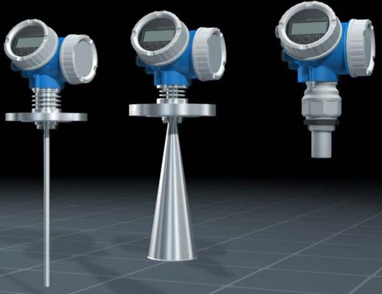 а) б) в)

6.26 – сурет. Endress+Hausr фирмасының деңгейөлшеуіштері:
а – толқынды-радарлық, б – түйіспейтін радарлық, в – ультрадыбыстық.

Ультрадбыстық деңгейөлшеуіштер, резервуардағы сусымалы жəне сұйық орта деңгейін үздіксіз түйіспейтін өлшеуді қамтамасыз етеді. Олар резервуардың үсьінде (төбеде немесе тіреуіштің көмегімен) жөнделеді жəне ультрадыбыстық импульстерді өлшенетін ортаға (6.27-сурет) жібереді. Дыбыс жылдамдығымен таратылатын ультрадыбыстық импульс, сұйықтық бетінен бейнеленеді жəне датчикке қайта оралады. Деңгейөлшеуіш сəулелендіру мезеті мен бейнеленген импульсті қабылдау арасындағы кідіріс уақытын өлшейді, кіріктірілген микропроцессор сұйықтық бетіне дейінгі ара қашықтықты есептейді.
Деңгейөлшеуішті баптау кезінде, тірек биіктік мəні көрсетіледі, əдетте бұл резервуар түбінен бастап деңгейөлшеуішке дейінгі ара қашықтық. Аспапты баптау кезінде, бос ыдысты сканерлеу жəне өздігінен сəулелендіру- жалған жаңғырық-дабылдарды тіркеу жəне кедергілерден ультрадыбыстық белгілердің бейнеленуін тудыратын, жалған жаңғырық-дабылдарды елемеу үші баптау жүргізіледі.
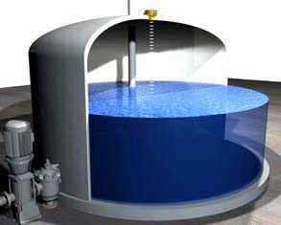

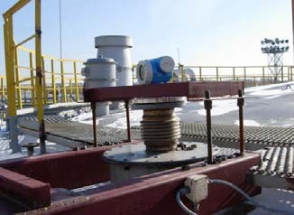

6.27 – сурет. Резервуар төбесінде ультрадыбыстық деңгейөлшеуішті орнатуға мысал

Деңгейөлшеуіш сұйықтық бетіндегі қолда бар бұрандалы қосылыс арқылы жөнделуі қажет. Орнату үшін арнайы ернемекті адаптерлерді қолданады. Деңгейөлшеуіш орта бетінен жəне ұсталатын дабылдың көбірек амплитудасынан жаңғырық-дабылдың біршама бейнеленген деңгейін қамтамасыз ету үшін тігінен орнатылады.
Деңгейөлшеуіштің ультрадыбыстық белгісін тарататын жолдағы кедергілері, жалған көрсетулерді болдырмайтындай болмауы қажет. Жағымсыз нысандардың табылуын болдырмау мақсатында, ыдысты деңгейөлшеуіштің осьтік желісінен бастап , аспаптың техникалық сипаттамасында көрсетілген, кедергілерге дейінгі ара қашықтықтың əр метрі үшін ұстап тұруға кеңес беріледі. Деңгейөлшеуішті жаңғырық-дабылдардың əлсіреуін немесе жоғалуын болдырмау мақсатында, резервуар қабырғаларынан 0,3 м кем емес қашықтықта орнатуға кеңес беріледі.
Деңгейөлшеуішті, конденсаттың қарқынды түзілуінің, сəулелендіргіштің бет жағында (жұмыс) қажет емес жағдайларда деңгейөлшеуішті қолдану.
Егер деңгейөлшеуіш бағанда немесе келте құбырда жөнделетін болса, сəулелендіргіштің бет жағы ыдыстың ішінен 5 мм (6.28-сурет) кем емес мөлшерде шығып тұрғаны дұрыс.

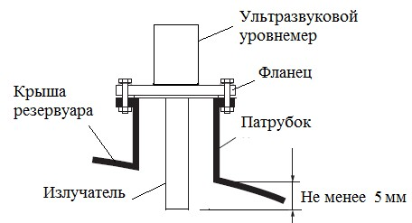
6.28 – сурет. Резервуар төбесінде ультрадыбыстық деңгейөлшеуішті орнату
орысша | қазақша
Излучатель | Сəулелендіргіш
Ультразвуковый уровномер | Ультрадыбыстық деңгейөлшеуіш
Не менее 5 см | 5 см кем емес

Көпіршік түзетін сұйықтықтар, жаңғырық-дабылы деңгейіін əлсіретуі мүмкін, себебі көпіршік – ультрадыбысты нашар бейнелеуіш. Сондықтан да, дұрысы аспапты, сұйықтық беті үнемі таза болатын жерде орнатқан жөн.
Деңгейөлшеуішті, оның қабырғалары жағындағы ыдыстағы сұйықтық ағынының үстіне тікелей орнатуға болмайды.
Себебі, ультрадыбыстық импульс ауа ортасында таратылады, ультрадыбыстық деңгейөлшеуіштерді біршама вакуумды қысымы бар процестерде қолдануға болмайды.
Сұйықтық бетінің шамалы турбуленттілігі, əдетте өлшеу кезінде қиындық тудырмайды. Көптеген жағдайларда, турбуленттіліктің ықпалы біршама аз жəне тіпті күшті турбуленттілікті орын бойынша деңгейөлшеуішті ыңғайлаудың есесін қайтаруға болады. Трубуленттілік пен көпіршіктің ықпалын жою үшін, тыныштандырғыш құбырды қолдануға болады.
Деңгей өлшенетін ыдыстағы бұлғауыштар, құйғышты тудыруы мүмкін. Деңгейөлшеуішті, анағұрлым күшті жаңғырық-дабыл алу үшін, орта тұстан бастап құйғыш жағына қарай орнату қажет. Егер, сұйықтық деңгейі араластырғыш қалақшасынан төмен түсетін болса, ультрадыбыстық сəуленің қалақшасымен айналу жəне қиылысу кезінде жалған жаңғырық-дабыл туындайды.
Себебі, деңгейөлшеуіш түйіспейтін болып саналады, өлшеу нəтижелері тығыздық өзгерістеріне, диэлектрлік қасиеттеріне немесе ортаның тұтқырлығына байланысты емес. Автоматика процесінің температурасының өзгерістері кіріктірілген немесе шығаратын температура датчигіның көрсетулері бойынша автоматты түрде түзетіледі. Процес қысымындағы өзгерістер өлшеу нəтижелеріне етпейді.
Ұстаспалы бөліктер, əдетте технологиялық ортал конденсатының əсеріне төзімді, инертті фторкөміртекті материалдардан дайындалады. Қолданылатын құрастырылымдық матераилдар 70° C –ке дейінгі жұмыс температурасын жəне и рабочее давление до 0,3 кПа дейінгі жұмысы қысымын шектейді.
Электрлік байланыс желілерін, оларға қорғаныс құбырларын тарта отырып, механикалық зақымданулар мен агрессивті ортадан қорғайды. Қажет болған жағдайда, сымдарды нысанда туындайтын электр магниттік сəулелендіруден қорғау үшін экрандайды.
Радарлық деңгейөлшеуіштерді, жиілігі жоғары электр магниттік толқындардың құбылу параметрлерінің, сұйықтық деңгейінің биіктігіне тəуелді болған жұмыстарда қолданады. Түйіспейтін радарлық деңгейөлшеуіштер қысқа толқындардың екі негізгі - импульстік жəне жиілікті-модельденген сəулелендіру тəсілін іске асырады. Импульстік түйіспейтін радар, өлшенетін ортаның биіктігінен бастап бейнеленіп, қабылдағышқа қайта оралатын қысқа толқындарды сəулелендіреді. Деңгейөлшеуіш сəулеленген жəне бейнеленген дабылдарды сəулелендіру жəне қабылдау арасындағы уақытша кідірісті өлшейді, содан кейін кіріктірілген микропроцессорлар өлшенетін орта бетіне дейінгі ара қашықтықты есептейді. Деңгейөлшеуішті баптау кезінде, тірек нүктесіне дейінгі ара қашықтық көрсетіледі – əдетте бұл резервуар түбі немесе камералар, микропроцессорлар сұйықтық деңгейін есептейді.
Жиілікті модуляциясы бар радарлық деңгейөлшеуіш, сонымен қатар өнім бетіндегі қысқа толқындарды сəулелендіреді, алайда қысқа толқын жиілігі үнемі өзгереді. Радиосəулелендіру сұйықтық бетінен бейнеленіп, сосын деңгейөлшеуішке қайта оралған кезде, ол ағымдағы мезетте резервуарға берілетін радиосəулелендірумен салыстырылады. Берілетін жəне қабылданатын радио белгі арасындағы жиіліктердің айырмашылығы, сұйықтық бетіне дейінгі ара қашықтыққа тікелей пропорционал.
Түйіспейтін радарлық деңгейөлшеуіштің жұмыс жиілігі, оның сипаттамасына əсер етеді. Төмен жиілік, деңгейөлшеуіштің буға, көпіршікке жəне антеннаның ластануына қатысты қбһабылдағыштықты азайтады, ал анағұрлым жоғары жиіліктер радиосəулеленудің үлкен концентрациясына ықпалын тигізеді, бұл резервардың келте құбыры, қабырғалары мен ішкі құрылымдарының ықпалын төмендетуге мүмкіндік береді.
Сəулелендіру бұрышы, антенна өлшеміне кері пропорционал, бұл жұмыс жиілігі бірдей болған кезде, өлшенетін сəуле енінің антенна өлшемінің өсуіне қарай кішірейеді дегенді білдіреді. Өлшеу процесіне қатысты талаптарға байланысты, радарлық деңгейөлшеуіш антенналарының əртүрлі пішіндері (6.29-сурет) қолданылуы мүмкін.
Түйіспейтін радардың табысты жұмысы үшін негізгі шарт, резервуарда оны дұрыс орнату болып табылады. Деңгейөлшеуішті орнату орны, қысқа толқынды сəулеленудің еркін таралуы талаптарын қанағаттандыруы жəне қызмет көрсету жүргізілген жағдайда деңгейөлшеуішке қолжетімділікті қамтамасыз етуі қажет.

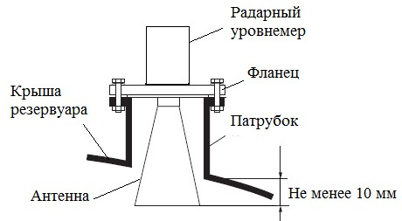
6.29 –сурет. Резервуар төбесінде конус тəрізді антеннасы бар радарлық деңгейөлшеуіш

орысша | қазақша
Крыша резервуара | Резервуар төбесі
Радарный урономер | Радарлық деңгейөлшеуіш
фланец | Ернемек
патрубок | Келте құбыр
Не менее 10 см | 10 см кем емес

Өлшенетін ортаның беті, жобаланатын орнату орнын кедергісіз қаралуы жəне монтаждау келте құбырының шығыңқы дəнекерленген жігін жоқ тегіс қабырғалары болуы қажет. Резеруардың сытқы құрылымы: құбырлар, күшейткіштерр, араластырғыш құрылғылар кедергілердің жаңғырық дабылдарын туғызуы мүмкін, бірақ, деңгейөлшеуіштердің көпшілігі күрделі бағдарламалық алгоритмдермен жабдықталған, ол осыған ұқсас кедергілерді бүркеуге жəне елемеуге мүмкіндік береді.
Түйіспейтін радар турбуленттілік жəне араластыру жағдайында қолданылады, бірақ табыстылық пен өлшеу сапасы диэлектрлік тұрақты сұйықтыққа жəне беттегі буырқану қарқындылығына байланысты. Өлшеуге көпіршіктің ықпал етуі мүмкін. Жеңіл əрі ауамен қаныққан көпіршік, əдетте, қысқа толқындарды, ал тығыз жəне ауыр көпіршік қысқа толқындарды бейнелеуі мүмкін.
Төмен диэлектрлік тұрақтысы бар сұйықтықтар, сəулеленетін энергияның көп бөлігін жұтады, деңгейөлшеуіште салыстырмалы түрде оның шамалы бөлігі бейнеленеді. Су жəне көптеген су ерітінділері, жоғары диэлектрлік тұрақтысы, мұнай өнімдері, майлар мен кейбір сусымалы материалдар төменгі диэлектрлік тұрақтысына ие.
Егер орта беті өнімдерді бұлғау, араластырудан, бетіндегі жарқылдан турбулентті болса, онда қысқа толқынды дабылдың біршама бөлігі сейіледі. Осылайша, төмен диэлектрлік тұрақты жəне бір қалыпты емес беттердің үйлесуі, радарлық деңгейөлшеуішке қайта оралатын, қысқа толқынды дабыл бөлігін біршама шектейді. Бұл мəселе, тыныштандырғыш құбырлар арқылы немесе көз жетер жерде деңгейөлшеуіштің бір қалыпты бетін қамтамасыз ету үшін шешіледі.
Толқынды типтегі деңгейөлшеуіштер, түйіспейтін радарлық деңгейөлшеуіш қағидатына ұқсас, алайда өлшеу дабылы ауамен емес (газ ортасында!, жұмыс ортасы бойынша –толқынды таратылады. Сүңгі өлшенетін ортаға түсіріледі, сондықтан да аталған деңгейөлшеуіш типі түйіспелі болып саналады. Радиоимпульс, орта бетіндегі газ өткізгіштігінен ерекшеленетін, диэлектрлік өткізгіштік коэффиценті бар ортаға жеткізетін болса, онда диэлектрлік өткізгіштік коэффиценттерінің əртүрлі болуынан кері бағытта қысқа толқынды дабыл бейнеленеді.
Зондталатын импульс беріліс мезеті мен жаңғырық дабылын қабылдау мезетінің арасындағы уақытша аралық, бақыланатын орта деңгейіне дейінгі ара қашықтықпен мөлшерлес. Ұқсас түрде, диэлектрлік өткізгіштік коэффиценті əртүрлі екі сұйық орта бөлімдерінің датчигі мен шегі арасындағы қашықтықпен өлшенеді.
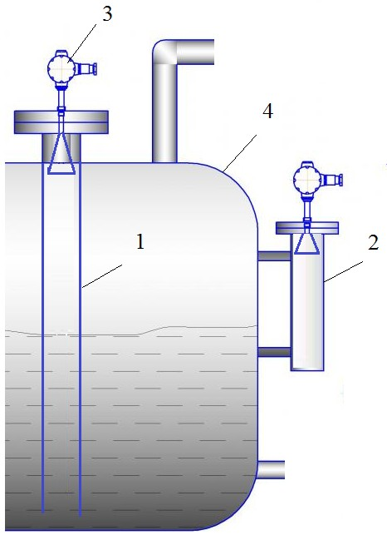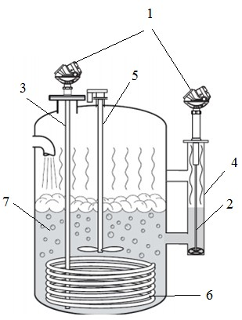
6.30 – сурет. Сұйықтықтың бір қалыпты емес бетінің деңгейін өлшеуге арналған радарлық  деңгейөлшеуішті орнату: 1 –  баастын құбырларды орнатумен,  2 –шығаратын камераларды орнатумен, 3 – радарлық деңгейөлшеуіш, 4 – резервуар. | 6.31 –сурет. Қатты процесс жадайларында толқынды  деңгейөлшеуіштіорнату: 1 –  деңгейөлшеуіш, 2 – арқанды сүңгі, 3 –  өзекті сүңгі, 4 – шығаратын камера, 5  – бұлғауыш, 6 – қыздырғыш, 7 – қайтап жатқан көпіретін сұйықтық.

Толқынды деңгейөлшеуіштерді, геометриясы күрделі резервуарларда, шығаратын камералар мен жоғары келте құбыры бар ыдыстарды қолдануға болады. Олар бір қалыпты емес беттерде, диэлектрлік тұрақтының мəні аз сұйықтық деңгейлерін өлшеу үшін лайық келеді. Себебі, толқынды деңгейөлшеуіштің жұмысы, беттің қаншалықты жазық екеніне байланысты емес, оны көлбеу беті бар ұнтақты, түйіршікті материалдар немесе беті құйғыш сияқты сұйықтық деңгейін өлшеу үшін қолдануға болады.
Толқынды родарлық деңгейөлшеуіш сүңгісі, əртүрлі монтаждау қосылыстары арқылы резервуарда орнатылады. Əдетте, бұрандалы немесе ернемекті қосылыстар қолданылады. Сүңгіні орнатар алдында, резервуарда қажетті барлық жалғайтын элементтердің бар екеніне көз жеткізу қажет жəне монтаждау қосылысының қажетті бұранда немесе ернемек тиі болады.

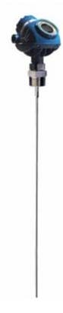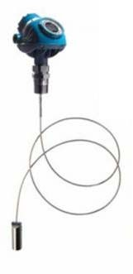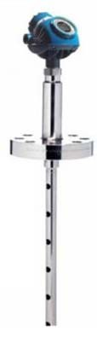
а) б) в)
6.32 – сурет. Сүңгінің əртүрлі типі бар толқынжолды деңгейөлшеуіш: а – өзекті, б – арқанды, в – коаксиалды.

Бақылау сұрақтары:
- Ультрадыбыстық деңгейөлшегіштерді монтаждау ерекшеліктері.
- Арқанды радарлық деңгейөлшеуішті монтаждаудың ерекшелігі неде? Оларды қолданудағы шектеулерді көрсетіңдер.
- Түйіспейтін деңгейөлшеуіштерді монтаждау қағидаттары, олардың артықшылығы неде?
- Деңгейін өлшеу қажет, толқынды орта беттерін басу үшін қандай шаралар қолданылады?

27.10.2026 6.10 Газ талдауыштарды монтаждау
Газталдауыш жабдықтар, металлургиялық өндірістерінің өнеркəсіптік үй-жайларында, жылу электр стансалары, шахталар, АЗС, жабық көлік қоятын орындар, автошеберханалар, бойлер орнатылатын орындарға, апатты жағдайлардың алдын алу жəне еңбек жағдайларын қамтамасыз ету үшін қойылады.
Газталдауыш – бұл сапалық жəне сандық газ қоспасын анықтауға арналған өлшеу аспабы. Өлшеу нəтижесі, пайыздық концентрациялардың ара қатынасымен бейнеленеді немесе ауада немесе асқан газ ортасындағы белгілі қауіпті заттың белгіленген нормадан тым артып кетуі туралы хабарланады.
Автоматтау жүйелерінде автоматты газ талдауыштары қолданылады, олар жұмыс аймағы ауасында улы жарылыс қаупі бар газдардың концентрациясына тұрақты бақылауды жүзеге асырады. Стационарлы газ талдауышы өңдегіштен жəне бақылау талап етілетін, тікелей қауіпті орындарда орнатылатын, датчиктерден тұрады. Датчиктер газға бапталады, оның концентрациясы өнідірістік үй-жайларда қауіпті артады. Концентрацясының артуы жөнінідегі сигнал авматтау жүйесіне беріледі, ол газ арналары мен құбыр желілерінде орнатылған, технологиялық үдерістергі зиянды заттарды беретін қысымтығынның қосарламасымен немесе үйжайдың желдетпесін қосу жəне сөндіре отырып, техникалық өндіріс жағдайларына сəйкес жауап қайтарады. Талдауыштар қызметкерді қаупі жөнінде хабардар ету үшін жеке жарық беру жəне/немесе дыбыстық дабыл бергішімен жарақталған. Жекелеген құрылғылар, құрылғылар іске қосылған кезде құбырды жабатын, электр- немесе пневматикалық қысымтығынмен жабдықталған.
Өнеркəсіпте анағұрлым кеңінен қолданылатын газтауыш түрлері: термокондуктометрлік, электр химиялық, пневматикалық, магниттік, инфрақызыл, оптикалық, иондалған, ультракүлгін, люминесцентті. Газталдауыштардың кейбір типтері 6.33-суретте көрсетілген.
Газ талдауыштарын монтаждауды, аспаптың нақты типінің техникалық сипаттамасына сəйкес жүзеге асырады. Аспап нысанға, алғашқы тексеріспен жеткізіледі. Қабылдау кезінде, аспаптың автоматтау жобасына жəне пайдалану шарттарының техникалық сипаттамаларына сəйкестігі тексеріледі. Монтаждау алдында, аспапты қораптан алып шығады, шаңнан тазартады жəне бөлмеде аспаптың техникалық сипаттамасында көрсетілген, жағдайларда жəне қойылған уақыт ішінде ұстайды. Содан кейін, аспаптың көрініп тұрған бүлінген жерінің жоқ екенін, аспаптың техникалық паспортына сəйкес, сынмасы мен құрамдас бөлшектерінің болуын көз мөлшермен қарап шығады. Қабықшалар мен кірме кабель құрылғыларының жарылыс өтпейтін қосылыстарының саңылауына ерекше назар аудару қажет.

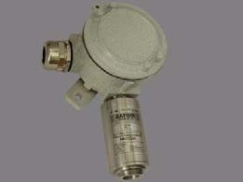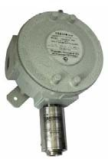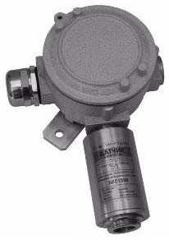
а) б) в)
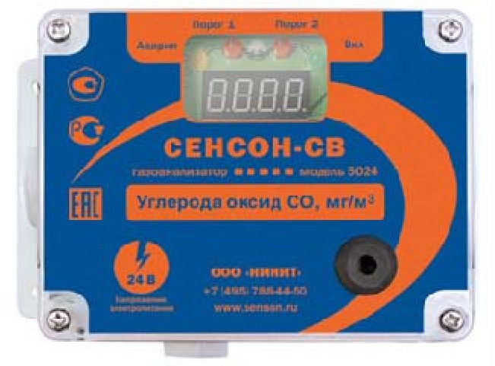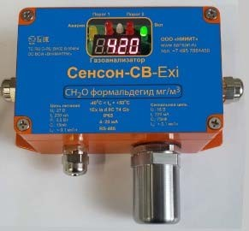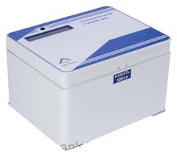
г) д) е)

6.33 –сурет. Газ талдағыштардың өнеркəсіптік типтері:
а –Марш-Д метанының жарыстан қорғалған датчигі; б –Пион-Д пропан
газының жарыстан қорғалған датчигі; в –Дукат-Д көмір қышқыл газының жарыстан қорғалған датчигі; г – Оттегі немесе көміртегі оксидінің
стационарлы «Сенсон» газ талдағышы; д – уытты жəне жанғыш газдар
немесе булардың «Сенсон» стационарлы газ талдағышы; е – Үш зиянды заттың ішінде біреуінің (азот қышқылы, күкірт қышқылы, жəне күйдіргіш сілтілер) ГАНК-4 С концентрациясының газ талдағышы

Талдау үшін сынамаларды іріктеп алу немесе бастапқы өңдегіштерді орнату, сынама өлшенетін ортаны анағұрлым жасы сипаттайтындай жерлерде жүргізіледі. Іркілген аймақтар пайда болуы ықтимал жерлерде, əртүрлі ағындар араласатын жерлерде, сораптап немесе ағындықтардытудыратын, технологиялық жабдықтардағы қуысы бар жерлерде сынаманы немесе бастапқы өңдегіштерді іріктеп алуға болмайды.
Индикациялық құрылғысы бар аспаптарды, көрсетулер алу үшін қолайлы еден деңгейінде еден деңгейінде орнатады. Газ талдағыштарын орнату кезінде, монтаждау жəне қызмет көрсету үшін қоллайлы жағдай қамтамасыз етіледі. Техникалық қауіпсіздік ережелеріне ерекше назар аудару қажет, себебі олар көбінесе жарыс қаупі бар заттар мен қызметкерлердің денсаулығы үшін зиянды заттар шамадан тыс көп жұмыс аймағында орнатылады.
Жалпы жағдайда, газ қоспасының қандай да компонентінің өлшеу құралдар жиынтығына, салқындатқыш құрылғылар, сүзгілер, шығынды қозғаушы немесе эжектор, өлшейтін өңдегіш (датчик) жəне өлшеу құрылғысы кіруі мүмкін. Жинақтау өлшеу шарттарына жəне өлшенетін ортаның техникалық сипаттамаларымен анықталады жəне газ талдағышының техникалық паспортында сипатталады. 6.34-суретте газ іріктеу құрылғысын орнатуға мысал келтірілген.

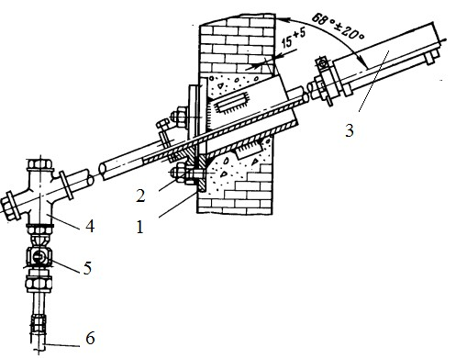

6.34 –сурет. Газ арнасындағы газды іріктеп алатын құрылғыларды орнату сызбасы: 1 – салмалы құбыр бар ернемек; 2 – төсем; 3 – қорғаныс күнқағары бар керамикалық сүзгі; 4 – айқастырма; 5 – кран; 6 – газ талдағышының импульстік құбыры.

Бақылау сұрақтары:
- Компоненттерінің концентрациясын өлшеу кезінде, газ ауа қоспалары сынамаларын іріктеудің қандай ерекшелігі бар?
- Жұмыс аймағы көлемінде газ талдағыштардың сынама іріктеу жəне датчиктерін қайда орнатқан жөн?
- Неліктен газ іріктеу құрылғыларын қабат бұрышының астына орнату қажет?

